**Праздник разноцветных бантиков**

Статью подготовила воспитатель МАДОУ Д/С 4 - Титова Юлия Сергеевна

**Последний снег весну встречая,**

**Ложится ласково в ладоши,**

**Сегодня вместе отмечаем**

**Мы праздник искренний, хороший.**

**Сегодня в день весенний,**

**Давайте вместе с нами**

**Спасибо скажем бабушкам,**

**Спасибо скажем мамам.**

**За хлопоты, за ласки,**

**За песенки, за сказки,**

**За вкусные ватрушки,**

**За новые игрушки.**

8 Марта - наша планета отмечает женский день. Ребята группы 8 с трепетом готовились к этому празднику. Вместе с воспитателями разучивали стихи, песни, танцы и сценки. Для наших дорогих мам делали подарки своими руками и рисовали портреты.

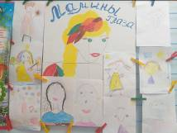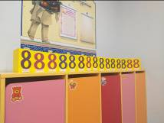

Вот и наступил долгожданный праздник! В МАДОУ Д/С 4 прошел утренник у нашей старшей группы № 8 под названием «Праздник разноцветных бантиков».

 Цель: Создание эмоционально положительного настроя у детей и взрослых в процессе совместной деятельности.

Задачи:

-Развивать творческие, певческие и ритмические способности, коммуникативные навыки.

-Создать у детей и родителей праздничное настроение.

-Способствовать развитию взаимосвязи родителей с ДОУ.

У всех девочек были красивые банты и весь зал украшен множеством разноцветных бантиков. Для наших дорогих мам и бабушек ребята рассказывали стихи и исполнили песни «Мамочка родная», «Встану утром рано», «Мамина улыбка» и авторскую песню нашего музыкального руководителя Чешенко П.И. «Бабулечка». Мальчики пригласили девочек на танец «Кадриль».

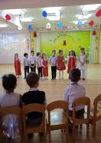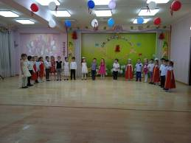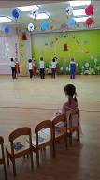

К нам на праздник пришла озорная Веснушка и принесла волшебное деревце с бантиками, которое исполняет желания. Вместе с ребятами и Веснушкой мы загадывали желания, играли в игры и танцевали танец «Маленькие звезды».

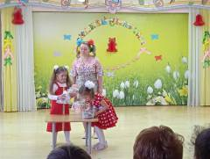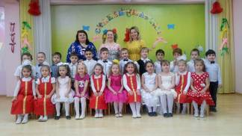

**В группе наших девочек ждал сюрприз – подарки от наших мальчиков.**

**Вот так весело и тепло прошел наш праздник разноцветных бантиков.**